**Практическое занятие №6**

**Создание ведомостей**

**Цель:** – научиться заполнять ведомости;

– использование абсолютной и относительной ссылок.

1. 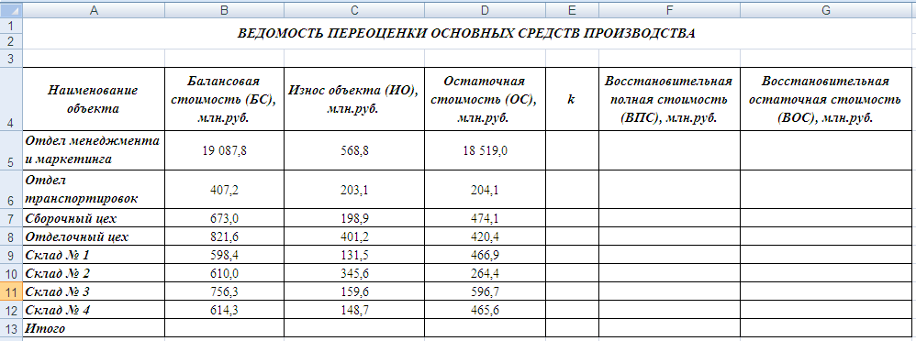На диске **D:** в своей папке создайте папку *Задание*_2, в ней создайте файл *MS Excel Ве- домости*. На листе *Лист*1, который назовите *Ведомость переоценки*, создайте таблицу по образцу:
2. С помощью логической функцией ***ЕСЛИ*** заполните столбец для значения коэффициен- та ***k*** в соответствии с условием:
   * *k =* 3,3, если БС  700 млн.руб.;
   * *k =* 4,2, если 700 млн.руб. БС  1 000 млн.руб.;
   * *k =* 5,1, если БС  1 000 млн.руб.

*=ЕСЛИ(B5<=700;3,3;ЕСЛИ(B5<700;4,2;ЕСЛИ(B5<1000;4,2;ЕСЛИ(B5>=1000;5,1;))))*

Сначала введите формулу в ячейку **Е5**, затем скопируйте формулу в остальные ячейки столбца.

1. Заполните остальные столбцы таблицы по следующим формулам: **ОС = БС – ИО**; **ВПС = БС\**k***; **ВОС = ОС\**k***.
2. 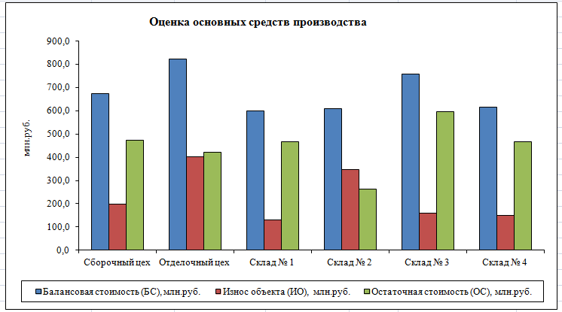Создайте гистограмму по указанным данным и отформатируйте ее в соответствии с об- разцом:
3. На листе *Лист*2, который назовите *Отчетная ведомость,* создайте таблицу по образцу:

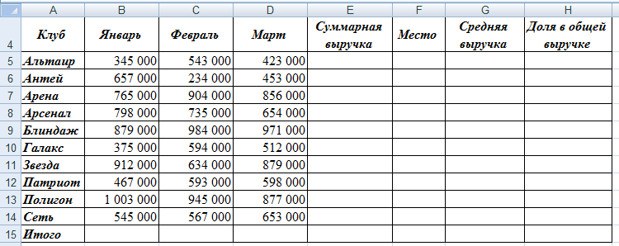

1. Заполните таблицу, для этого самостоятельно задайте необходимые формулы. Для заполнения столбца *Суммарная выручка* воспользуйтесь кнопкой *Автосуммирование*  на вкладке *Главная*.
2. Для заполнения столбцов *Место* и *Средняя выручка* воспользуйтесь статистическими функциями ***РАНГ.***
3. ***РАНГ=(Е5;$Е$5:$Е$14;1)***
4. и ***СРЗНАЧ*** (вкладка *Формулы*  *категория Статистические*).
5. Заполните последний столбец, задав формулу
6. *Д $оля в общей выручке=\frac{Суммарная выручка}{\begin{aligned}Итого \\ \\ \\ \end{aligned}}*100\%$.*
7. Создайте свой пользовательский формат данных. Для этого выполните команды вклад- ка *Число – Все форматы* (вкладка *Главная*). В поле *Тип* введите следующую конструк- цию: **# ###,00" тыс.руб.".**
8. Ко всем данным, представляющим собой денежные значения, примените данный фор- мат.
9. По данным последнего столбца создайте круговую диаграмму.

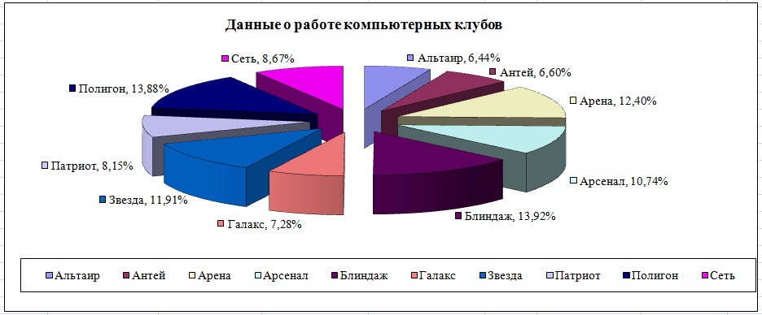

1. *Лист*3 переименуйте в *Ведомость зарплаты* и создайте на нем электронную таблицу по образцу, приведенному на рисунке.

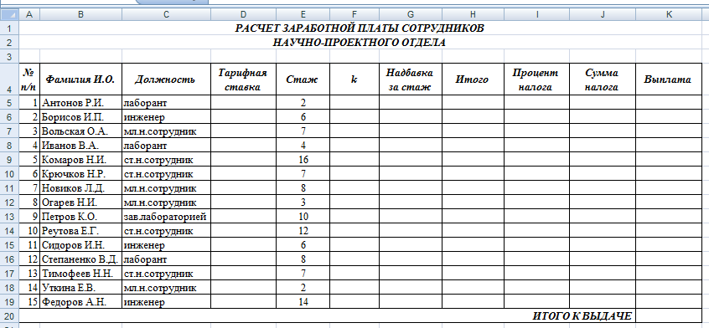

1. Остальные столбцы ведомости заполните с помощью соответствующих формул, с ис- пользованием функций и автозаполнения.
2. Столбец *Тарифная ставка* заполните с помощью логической функции ***ЕСЛИ*** (вкладка *Формулы*  категория *Логические*) с учетом следующих тарифов: лаборант – 15 670 руб., инженер – 28 500 руб., мл.н.сотрудник – 25 700 руб., ст.н.сотрудник – 29 700 руб., зав.лабораторией – 31 500 руб. (сначала введите формулу в ячейку **D5**, при этом вы- полните проверку логического условия только для одной ячейки **С5**, затем заполните остальные ячейки столбца с помощью маркера автозаполнения).
3. С помощью логической функции ***ЕСЛИ*** заполните столбец ***k***, присваивая значения ко- эффициента из расчета: отработано до 5 лет включительно – 0,1, от 5 до 7 лет включи- тельно – 0,15, от 7 до 10 лет включительно – 0,2, от 10 до 15 лет включительно – 0,25, свыше 15 лет – 0,3.
4. Столбцы *Надбавка за стаж* и *Итого* заполните, задав для вычислений соответствую- щие формулы.
5. Столбец *Процент налога* заполните с помощью логической функции ***ЕСЛИ*** по значениям столбца *Итого* в соответствии со следующей сеткой: доход до 20 000 руб. включительно облагается налогом 8 %, доход от 20 000 до 30 000 руб. включительно – 11 %, от 30 000 руб. до 35 000 руб. включительно – 13 %, свыше 35 000 руб. – 15 %.
6. Заполните два последних столбца, самостоятельно задав в них нужные формулы для вычислений.
7. Для соответствующих данных задайте денежный и процентный формат.
8. Создайте пользовательский формат данных, учитывающий стаж работы: до 5 лет – данные представлены синим цветом, от 5 до 10 лет – зеленым цветом, от 10 до 15 лет – красным цветом. Для этого выделите ячейки **Е5:Е19** и на вкладке *Главная* выполните команды: *Условное форматирование*  *Создать правило*  *Форматировать только ячейки, которые содержат*  *Формат….*
9. 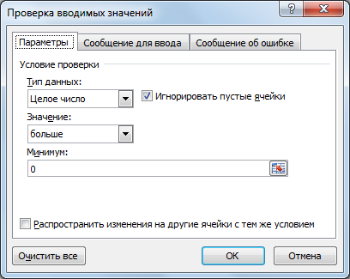Создайте сообщение об ошибке в случае ошибочного ввода отрицательного количества лет в столбец *Стаж*. Для этого выделите ячейки **D5:D19** и на вкладке *Данные* выпол- ните команды *Проверка данных*  *Сообщение об ошибке*: «СТАЖ НЕ МОЖЕТ БЫТЬ ОТРИЦАТЕЛЬНЫМ!». На вкладке *Параметры* задайте необходимое условие.
10. Для этого же поля *Тарифная ставка* создайте сообщение: «БУДЬТЕ ВНИМАТЕЛЬНЫ ПРИ ВВОДЕ ТАРИФНОЙ СТАВКИ!» Для этого выделите ячейки **D5:D19** и выполните команду *Проверка данных* (вкладка *Данные*)  на вкладке *Сообщение для ввода* задай- те нужное сообщение.

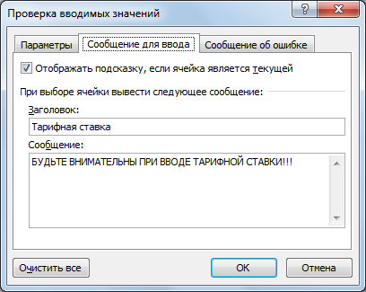

1. По данным последнего столбца создайте гистограмму.

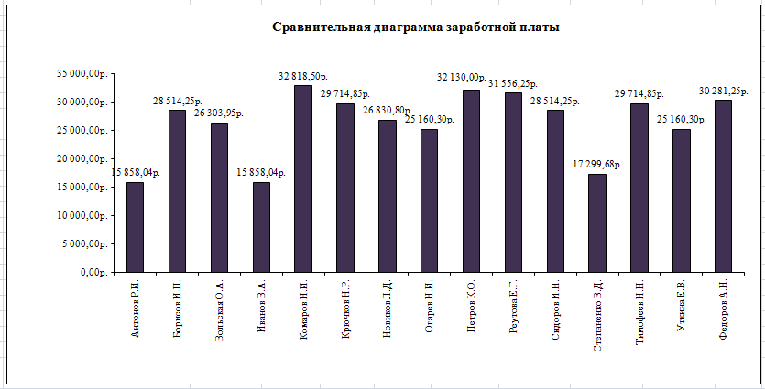

1. Сохраните выполненные изменения.
2. Покажите выполненное задание преподавателю.